Тестестирование по программе «Проектная биология».

Инструкция:
- Укажите ФИО и возраст.
__________________________________________________________________________________________________________________________

- Выполните тест.
- Сфотографируйте бланк с ответами и вышлите на электронную почту bioagroogma@mail.ru
В заданиях № 1-8 выберете один правильный ответ и запишите в бланк ответа.
1. Выберите растение с которым Г. Мендель делал скрещивание:
а. рожь
б. горох
в. соя
г. люпин

2. Фотосинтез протекает в клетках
а. корней подорожника
б. мякоти плода зрелой груши
в. семян капусты
г. листьев бузины чёрной

3. Какова главная функция хлорофилла в растениях?
а. выделение углекислого газа
б. поглощение энергии света
в. защита растений от грибковых и вирусных болезней
г. превращение листьев растений в ядовитые для насекомых-вредителей

4. Самую низкую ступень в эволюции растительного мира занимают
а. одноклеточные водоросли
б. голосеменные
в. псилофиты
г. мхи

5. Хвощи являются биоиндикаторами, указывающими на реакцию почвы
а. кислую
б. засоленную
в. щелочную
г. нейтральную

6. Цветок, строение которого описано формулой ↑ K(5)C1,2,(2)A(5+4), 1G 1 имеет:
a. Один круг тычинок
б. Верхнюю завязь
в. Радиальную симметрию
г. Простой околоцветник

7. У какого из перечисленных растений завязь верхняя:
a. гранат
б. хурма
в. фейхоа
г. огурец

8. Чем у данного растения образована сочная съедобная часть? Выберите один ответ:
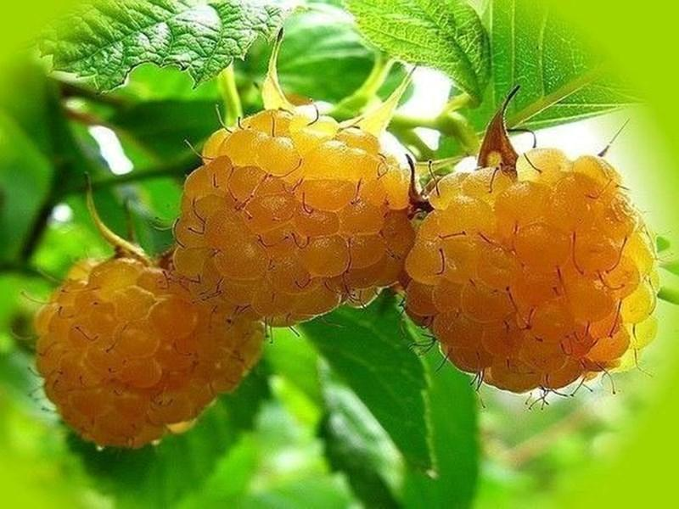
a. Разросшимися стенками завязи (околоплодником)
б. Видоизмененной чашечкой
в. Разросшимся цветоложем
г. Покровами семени (интегументами)

В заданиях № 9-10 выберете несколько правильных ответов и запишите их в бланк ответа.
9. Есть две наиболее признанных системы жизненных форм растений. Одну из них разработал датский учёный Христен Раункьер (1860 - 1938), а другую - отечественный учёный Иван Григорьевич Серебряков (1914 - 1956). Разыщите в справочной литературе признаки, на основании которых были выделены жизненные формы в рамках той или иной системы. По фотографии определите, какая жизненная форма у представленного на ней растения. Постарайтесь определить название растения. К какому таксону оно относится?

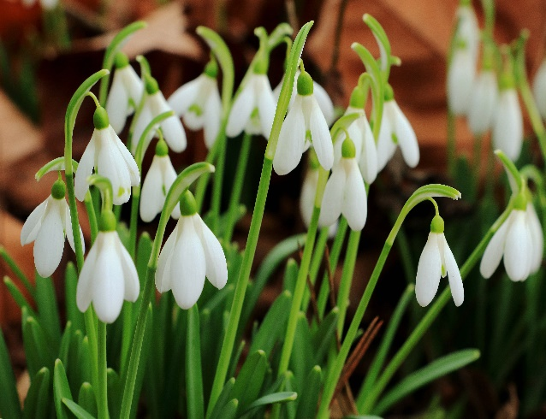
Жизненная форма по Х. Раункьеру
_________________________________________________________________
Жизненная форма по И.Г. Серебряков
____________________________________________________________________________________________________________________________________

Семейство________________________________________________________

10. Баба Нюра спустилась в начале марта в погреб за картошкой и обнаружила, что клубни пустили длинные белые ростки. «Безобразие!» – возмущалась баба Нюра, – «Картошка зацвела!». «Не зацвела» – возразил ей её внук, любознательный Савелий, - «это просто…». Чем же являются с точки зрения морфологии эти белые ростки?
a. Длинные белые ростки – это придаточные корни, поскольку они формируются не на корне, а на побеге. Сами же клубни картофеля образуются на столонах – подземных побегах.
б. Эти ростки – боковые побеги, выросшие из почек, в обиходной речи называемых «глазками». Они формируются на клубнях, имеющих побеговое происхождение.
в. Это, конечно же, боковые корни! Ведь всем известно, что клубни картофеля имеют корневое происхождение (т.е., относятся к корнеклубням) и формируют на себе боковые корни.
г. Эти ростки – придаточные (адвентивные) побеги, возникшие из придаточных почек- «глазков», которые закладываются на клубнях. Как известно, у картофеля клубни имеют корневое происхождение.

В заданиях № 11-15 Дополните, соотнесите и запишите их в бланк ответа.
11.Перечислите состав почвенного покрова сельскохозяйственных угодий в Брянской области?
____________________________________________________________________________________________________________________________________________________________________________________________________________________________________________________________________________________________________________________________________________________________________________________________________________

12. Симбиоз — это взаимная помощь в мире природы.
Составь пару симбионтов:
Адонис весенний
• имеет крупные цветки с нектаром
• её пыльцу нужно переносить
Тритикале
• имеет мелкие сухие цветки
• её пыльцу переносит ветер
Полевка
• питается зерном
• бегает
Пчела
• собирает нектар и пыльцу
• летает
Ответ: ____________________________________________________________

13. На рисунке изображены диаграммы цветков различных покрытосеменных растений. Укажите для каждой диаграммы соответствующую ей формулу цветка. Ответ дайте в виде соответствия букв и цифр.
Формулы цветка:
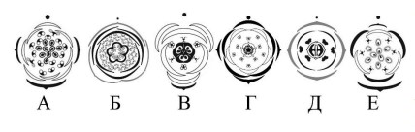
1. P8 A∞ G∞
2. K5 C(5) A5+5 G(5)
3. K4 C4 A2+4 G(2)
4. K3 C3+3 A∞ G(5)
5. P3+3 A3+3 G(3)
6. K3 C3 A6 G9
Ответ:______________________________________________________________________________________________________________________________________________________________________________________________________________________________________________________________________________________________________________________________________________________________________________________________________

14. Линию петунии с белыми цветками и светлыми семенами опыляют пыльцой линии с белыми цветками и коричневыми семенами. При этом все потомки первого поколения имеют фенотип, показанный на фотографии.
Какого цвета были семена, собранные после гибридизации?
Свое мнение обоснуйте.

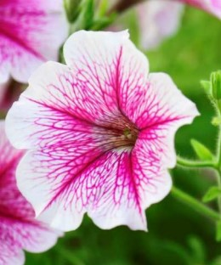

______________________________________________________________________________________________________________________________________________________________________________________________________________________________________________________________________________________________________________________________________________________________________________________________________________________________________________________________________________________________________________________________________________________________________________________________________________________________________________________________________________________________________________________________________________________

15. Вероятно, на занятиях или дома вам приходилось проращивать семена. Какие процессы происходят в семени при прорастании? Какова последовательность событий при прорастании семени?
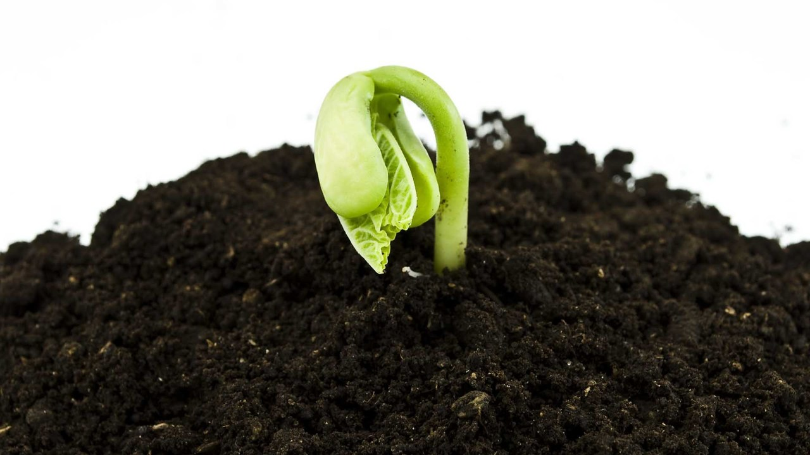
А. Гидролиз крахмала, разрушение других запасных веществ.
Б. Синтез хлорофилла.
В. Появление побега и раскрытие семядолей.
Г. Набухание семени.
Д. Разрыв семенной кожуры
Е. Прорастание зародышевого корешка.
Ответ дайте в виде последовательности букв.
____________________________________________________________________________________________________________________________________

Конкурсный рейтинг поступающегося формируется по следующей бальной системе:
Номер задания | Баллы
1-8 | по 1 баллу
9-10 | по 2 балла
11-12 | по 4 балла
13-15 | по 5 баллов
Максимальное число баллов: 35

